INFORME DE FISCALIZACIÓN AMBIENTAL

EXAMEN DE INFORMACIÓN

RESTOBAR BRUTTU’S
LA UNION

DFZ-2014-2499-XIV-NE-EI

 | Nombre | Firma
Aprobado | Juan Pablo Rodriguez F.
Elaborado | Isabel Leiva Campos

Tabla de Contenidos

1. RESUMEN. 3
2. IDENTIFICACIÓN DEL PROYECTO, ACTIVIDAD O FUENTE FISCALIZADA 4
3. ANTECEDENTES DE LA ACTIVIDAD DE FISCALIZACIÓN 4
4. DOCUMENTOS REVISADOS 4
5. HECHOS CONSTATADOS 5
6. CONCLUSIONES 8

RESUMEN.

El presente documento da cuenta de un informe de examen de la información realizado por la Superintendencia del Medio Ambiente (SMA), a la información presentada por Leonor Nelly Urzúa Guerra como parte de su denuncia formulada ante esta Superintendencia en contra del Restobar Bruttu’s de la comuna de La Unión. Esta revisión se enmarca en la solicitud realizada por la División de Sanción y Cumplimiento a través de su memorándum D.S.C. N° 400/2014 del 28 de diciembre de 2014.

El proyecto que actualmente se encuentra en etapa de operación, consiste en una actividad de esparcimiento, específicamente a un Restobar de nombre Bruttu’s propiedad de Jacqueline Marie Mendy Ocampo el que se ubica en la calle Comercio N° 382.

El examen de la Información tiene como objeto verificar el estado del proyecto en relación a la norma de emisión Decreto Supremo N° 38/2011 del MMA, específicamente el cumplimiento de los niveles de emisión de presión sonora de acuerdo a los límites permitidos en dicho cuerpo normativo.

Entre las principales conclusiones se señala que, si bien existe una ejecución incorrecta en las mediciones de los Receptores N° 1 y N° 2 por no contar con el total de registros correspondientes a mediciones realizadas desde el interior del domicilio, se evalúa la norma a partir de los datos del Receptor N° 3, obtenidos desde el exterior de este. A partir de los datos de dicho receptor, se constata la superación de la norma de emisión para una zona III, correspondiente a un límite de 50 dBA, generándose una excedencia de 7 dBA en esta posición.

IDENTIFICACIÓN DEL PROYECTO, ACTIVIDAD O FUENTE FISCALIZADA

Identificación de la actividad, proyecto o fuente fiscalizada:
Restobar Bruttu’s
Región: Los Ríos. | Ubicación de la actividad, proyecto o fuente fiscalizada:  Calle Comercio N° 382
Provincia: Ranco.
Comuna: La Unión.
Titular de la actividad, proyecto o fuente fiscalizada:  Jacqueline Marie Mendy Ocampo | RUT o RUN:  4.907.245-7
Domicilio Titular:  Calle Comercio N° 382, La Unión. | Correo electrónico:  N/I
Domicilio Titular:  Calle Comercio N° 382, La Unión. | Teléfono:  N/I

ANTECEDENTES DE LA ACTIVIDAD DE FISCALIZACIÓN

Motivo de la Actividad de Fiscalización: | Programa: |  | Denuncia | X | Oficio: |  | Otro:
Materia Específica Objeto de la Fiscalización: | Manejo de Emisiones Acústicas.
Instrumentos de Gestión Ambiental que Regulan la Actividad Fiscalizada: | - Decreto Supremo N° 38/2011 Ministerio del Medio Ambiente, Establece Norma de Emisión de Ruidos generados por fuente que indica.
ID denuncia asociado a actividad | ID 2448

DOCUMENTOS REVISADOS

N° | Nombre Documento | Fecha Documento | Periodo que reporta
1 | Expediente de denuncia ID N° 2448. | Octubre 2014 | Octubre 2014

HECHOS CONSTATADOS

Manejo de Emisiones Acústicas

N° | Exigencia Asociada | Hecho(s) Constatado(s) o Resultado(s) Obtenidos :
1 | - D.S. N° 38 de 2011, MMA.  Artículo 7° .- Los niveles de presión sonora corregidos que se obtengan de la emisión de una fuente emisora de ruido, medidos en el lugar donde se encuentre el receptor, no podrán exceder los valores de la Tabla N° 1 (tabla extracto DS N° 38/2011 MMA)  (extracto Tabla N° 1 D.S. N°38/11MMA) | Mediante Memo D.S.C. N° 400/2014 del 28 de diciembre de 2014, la División de Sanción y Cumplimiento solicita a División de Fiscalización la revisión del expediente de denuncia ID 2448, específicamente de un informe de mediciones de ruido realizado por la empresa Absentia Tecnologías Acústicas, enviado por Leonor Nelly Urzúa Guerra como parte de su denuncia formulada ante esta Superintendencia en contra del Restobar Bruttu’s de la comuna de La Unión.  Dentro de los antecedentes del expediente se encuentran un formulario de denuncias derivado por el Jefe de la Macrozona Sur, que adjunta cartas a diversas autoridades informando de la problemática surgida, denuncias realizadas a la SEREMI de Salud de la Región de los Ríos, diversos avisos de eventos a realizarse en el local, un informe médico indicando problemas de salud a partir del ambiente ruidoso en el que vive la denunciante, un mandato judicial y una fotografía en las cuales se puede observar las ventanas del local que colindan con su domicilio.  Respecto del informe, se identifica que la metodología empleada corresponde a la indicada en el D.S. N° 38 del 2011 del MMA, y los registros se han realizado con fecha 30 de octubre de 2014, durante el periodo nocturno, constatándose tres puntos de medición, dos desde el interior del domicilio en condiciones de ventana abierta y cerrada, junto con un tercer punto ubicado en el exterior.  Las mediciones han sido realizadas desde el domicilio de la denunciante ubicado en calle Comercio N° 350, comuna de La Unión, identificado como Receptor N°3 (ver Figura 1). La zona donde se ubica este domicilio corresponde a una Zona ZU-1, que permite los usos habitacional, equipamiento y Actividades Productivas con impacto similar al industrial, lo que es homologable a Zona III del D.S. N° 38/11 MMA. De lo anterior se indica que los límites a cumplir corresponden a 65 dBA durante el periodo diurno y 50 dBA durante el periodo nocturno.  Los equipos utilizados durante las mediciones corresponden a un sonómetro marca CESVA, modelo SC310, con N/S: T226562 y un calibrador de la marca NORSONIC, modelo 1252 y N/S: 26464, cuyos certificados de calibración válidos, se encuentran en el anexo 6 del informe analizado.  De los resultados obtenidos en las mediciones de ruido se constata que las realizadas en los puntos N° 1 y N° 2, están ejecutadas de manera incorrecta, debido a que por corresponder a registros realizados desde el interior del domicilio deben contar con un total de nueve mediciones de 1 minuto cada una (3 mediciones en tres posiciones). No obstante lo anterior, se considerarán los datos medidos desde el exterior, que se encuentran correctamente realizados, para efectos de evaluar el cumplimiento con la Norma de Emisión.  De los datos registrados en las fichas de los anexos 3 al 5 del informe, se observa un Nivel de Presión Sonora Corregido (NPC) de 57 dBA, para el punto Receptor N° 3. Contrastado este valor con el límite de 50 dBA correspondiente a la zona donde se ubica el receptor, es posible indicar que existe superación de la norma, excediéndose en 7 dBA el límite (ver detalle en Tabla 1).
  Zona | De 7 a 21 horas [dBA] | De 21 a 7 horas [dBA]
  Zona I | 55 | 45
  Zona II | 60 | 45
  Zona III | 65 | 50
  Zona IV | 70 | 70
  Rural | Menor valor entre:  - Nivel de Ruido de fondo + 10 dBA  - Límite de zona III

Registros

Registros
Receptor | NPC [dBA] | Zona  (IPT)DS38 | Periodo | Límite [dBA] | Excedencia [dBA] | Estado
Receptor N° 3 | 57 | (ZU-1) Zona III | Nocturno | 50 | 7 | No Conforme

Fuente: elaboración propia a partir de datos proporcionados por expediente de denuncia ID 2448.
Tabla 1
Descripción Medio de Prueba: Evaluación de mediciones realizadas.

Registros
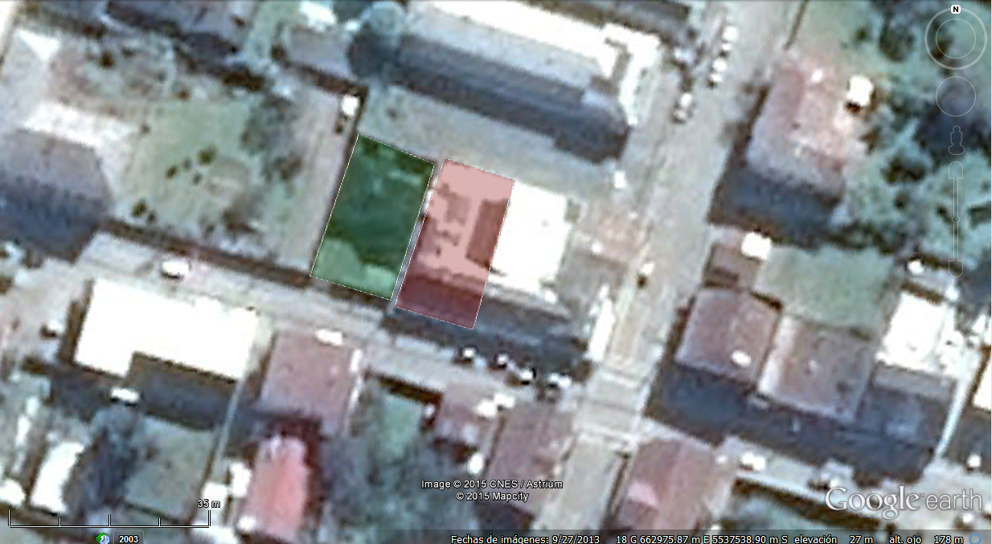
Receptor N°3
Restobar Bruttu’s
Fuente: elaboración propia a partir de Google Earth
Figura 1
Descripción medio de Prueba: Imagen vista aérea de la posición del Restobar Bruttu’s (área de color rojo) y la posición del receptor (área de color verde).

CONCLUSIONES

La actividad de fiscalización ambiental realizada, consideró la verificación de las exigencias asociadas a la norma de emisión D.S. N° 38/2011 MMA y la correcta aplicación del procedimiento indicado en esta, de dicha revisión se generan las siguientes conclusiones:

N° de Hecho Constatado | Exigencia Asociada | Conclusión
1 | - D.S. N° 38 de 2011, MMA.  Artículo 7° .- Los niveles de presión sonora corregidos que se obtengan de la emisión de una fuente emisora de ruido, medidos en el lugar donde se encuentre el receptor, no podrán exceder los valores de la Tabla N° 1 (tabla extracto D.S. N° 38/2011 MMA)  (extracto Tabla N° 1 D.S. N°38/11MMA) | Si bien existe una ejecución incorrecta en las mediciones de los Receptores N° 1 y N° 2, por no contar con el total de registros correspondientes a mediciones realizadas desde el interior del domicilio, se evalúa la norma a partir de los datos del Receptor N° 3, obtenidos desde el exterior de este.  De la verificación del cumplimiento se indica que la actividad denunciada supera la Norma de Emisión en el punto de medición definido como Receptor N° 3, correspondiente al domicilio de la denunciante ubicada en Comercio N° 350 de la comuna de La Unión. En esta posición la norma es excedida en 7 dBA.
  Zona | De 7 a 21 horas [dBA] | De 21 a 7 horas [dBA]
  Zona I | 55 | 45
  Zona II | 60 | 45
  Zona III | 65 | 50
  Zona IV | 70 | 70
  Rural | Menor valor entre:  - Nivel de Ruido de fondo + 10 dBA  - Límite de zona III

